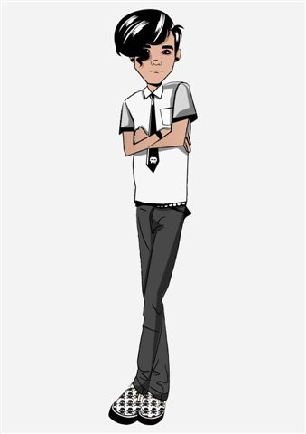
תיסלם מתה – יחי תיסלם
הקאמבק המצויר הראשון בישראל

***
הפקת מקור מוסיקלית מבית היוצר של סלקום מדיה
***
להקת שנות השמונים האגדית תיסלם, שכמיטב המסורת הישראלית נפרדה והתאחדה אין סוף פעמים, הכריזה הבוקר על הפיכתה ללהקת אנימציה דיגיטלית
בכך הופכת תיסלם ללהקה הראשונה בישראל שתנהל חיי יצירה מלאים בפורמט אנימטורי דיגיטלי
***
יאיר ניצני ויזהר אשדות: "אם עוד פעם אחת מצלמים אותנו לעיתון אנחנו מתאבדים. הגיע הזמן שמישהו אחר יעשה את העבודה המלוכלכת. ניסינו כפילים אבל זה לא הלך, בסוף הלכנו על אנימציה. ככה לא נסתבך עם האיגוד"

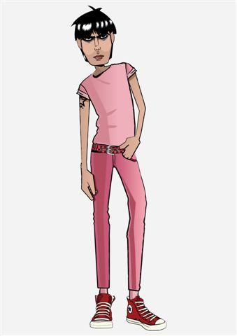
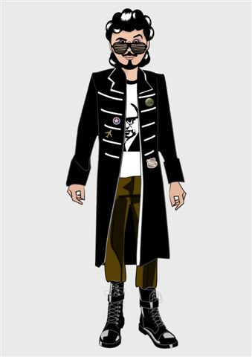
תיסלם החדשה חיה בעולם הסלולרי, והיא מורכבת מדמויות מאוירות של חברי הלהקה בזמנים היפים שלהם. (כי אם אפשר לעשות אנטיאייג'ינג אז למה לא?). הלהקה תנהל חיי יצירה מלאים בפורמט אנימטורי דיגיטלי בפורטל הסלולרי ובאתר האינטרנט של סלקום. הלהקה תשחרר שירים/סינגלים חדשים (גם לרדיו), קליפים מושקעים, סרטונים על חייה של הלהקה המצוירת, ותכנים נוספים.
***
מאז כנס סלקום למדיה שערכה החברה בחודש נובמבר, הרחיבה סלקום את היצע התוכן שלה באופן משמעותי ופיתחה פורמטים מקוריים של תוכן איכותי וייחודי.
בין הפקות המקור שפיתחה והשיקה סלקום בתקופה האחרונה ניתן למצוא את סדרת הויראליטי המדוברת הראשונה בישראל בכיכובה של דנה אינטרנשיונל, סדרת המערכונים עם קובי אריאלי בפורטל היהדות, סדרה סלולרית מוקומנטרית עם מורן אטיאס, והיום - הפיכתה של תיסלם ללהקה הדיגיטלית הראשונה בישראל.
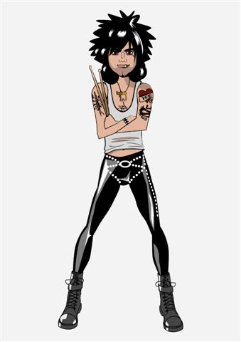
החל משנת 2005 סלקום מלווה את המוסיקה הישראלית, תומכת ומעודדת יצירה מקורית במוסיקה, בספרות, בתרבות ובקולנוע הישראלי ממשיכה בפעילותה בעולם היצירה ובשנת 2009 תמקד פעילותה השיווקית בעולם התוכן והפקות המקור הישראליות, במקביל לעשייה המתמשכת במוסיקה הישראלית.
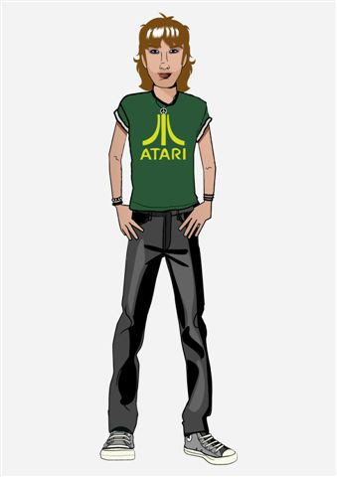
***
עדי כהן סמנכ"ל שיווק סלקום: "התרומה שלנו לעולם הפקות המקור הישראליות ייחודית לנו, היא מבדלת אותנו משאר החברות וממשיכה לבסס את סלקום כחברה מובילה בשוק המדיה והבידור במגוון ערוצים ופלטפורמות. במהלך זה נמשיך ונשקיע בפיתוח פורמטים והפקות מקור חדשניות ומושקעות נוספות ואנו רואים היום את הסנונית הראשונה בהפקות של סלקום. העלייה החדה בצריכת הוידאו בסלולר מלמדת אותנו שהצרכן היום בשל לצרוך תוכן זה כאשר הוא מותאם למסך הסלולר. סלקום תמשיך להציע תכנים המותאמים למסכים השונים בחיינו ובשנת 2009 החברה תמקד פעילותה ביצירת תוכן ישראלי מקורי והפקות מקור חדשניות".


כהן הוסיף: "כמעריץ ותיק של תיסלם, הפרויקט הוא אתגר לי ולכל אנשי התוכן של סלקום: להביא את הלהקה הגדולה הזו לקהל חדש וצעיר, לדור שלא ידע את "תנו לי רוקנרול". הפרויקט החדשני של תיסלם כלהקת אנימציה דיגיטלית הינו מהלך מעולם התוכן של סלקום. הלקוחות שלנו פתוחים להרחיב את השימושים שלהם, ולכן הפקות המקור שאנו מייצרים מבטיחות להם חווית תוכן מצוינת."

הסינגל הראשון–"שעמום" יוצא היום לתחנות הרדיו ומלווה בקליפ מושקע ברוח הלהקה החדשה.

ההפקה תושק לצפייה ללקוחות באתר סלקום, בתחילת חודש מרץ 2009 ותכלול שירים חדשים של תיסלם, הפקה ועיבודים חדשים לשירים מוכרים ואהובים, סדרה אנימטורית על הלהקה ומוצרים סלולרים נלווים (רינגטונים, טרוטונים, טפטים, שומרי מסך וכו).

על האנימציה אחראית חברת SHORTCUT המתמחה בעיצוב ואנימציה, והפיקה בין השאר את סדרת האנימציה מ.ק. 22 לקשת. על הכתיבה: שרון קנטור. הסינגל "שעמום" מופץ גם באמצעות פלטפורמה דיגיטלית של פטיפון- שירות מפה לאוזן. www.patiphon.co.il
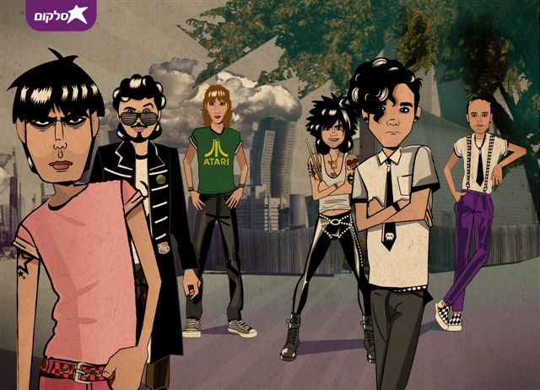
*** מצורף להודעה זו DVD הכולל את סיפור הקמת תיסלם כלהקה באנימציה והקליפ "שעמום".

בנוסף שני פרקים מתוך סדרת האנימציה על הלהקה תחת אמברגו לפרסום עד למועד עלית הסדרה שיפורסם בהמשך.

בברכה,
גלית טוכטרמן גלזר רן רהב ורצברגר- מלין
דוברת סלקום יועץ תקשורת סלקום יחסי ציבור

